101年度國民健康局母乳哺育種子講師增能工作坊簡章
一.培訓目標：藉由再教育課程，以提升種子講師之教學在實務情境中之應用成效；課程設計採活動實際演練及回饋討論方式進行，並設計課後教材教案撰寫作業。
二.講師訓練時間：兩天16小時研習課程，共辦理三場。
台中中山醫學大學(1031教室)：101年9月22、23日(星期六、日)
高雄醫學大學附設中和紀念醫院(4S婦產科討論室)：101年10月10、11日(星期三、四)
台北市立聯合醫院中興院區(暫定)：101年11月8、9日(星期四、五)
三.報名時間： 101年8月21日至101年9月4日 (午夜12點，以mail時間為主，逾期一概不受理)
四.名額：每場次35名。
五.報名資格：具有國民健康局母乳哺育種子講師身分。
六.報名方式：報名表填寫完成後，並寄至tina3525188@gmail.com，計畫助理：黃于華收。報名成功後會以mail方式通知，並公告於學會網站。
七.報名費用：報名費全免，並提供兩天之午餐與第一天之晚餐，其餘交通、住宿請自理。
八.上課方式：
- 包括講課、示範、分組討論、書面練習，共16小時。
- 小組討論由五位導師全程協助帶領課程的進行。
九.課程特色：以「參與式實務演練」模式；課程內容同時涵蓋教學能力提升與母乳知識更新兩大學習目標。
十.課程師資：
1.教案撰寫：王淑俐教授 –自由的教育工作者，出版「家庭教育與教學技巧」相關書籍共48本。
學歷：國立臺灣師範大學教育學博士
現任：世新大學、文化大學、台灣科技大學、政治大學、台北教育大學、等兼任教授
2.有趣教學：(1)王永福講師-為國內多家上市公司簡報技巧、內部講師培訓教練，大學兼任講師
現任：果子創新/柏克企管副總
(2) 周守民教授-現任：長庚科技大學護理系 教授
最高學歷：美國阿拉巴馬大學 護理系 博士
3.母乳實務與實證資料蒐集及運用：母乳哺育專家導師群。
十一.備註
- 課前準備工作：本會指定一個基礎母乳8小時課程的主題給您，請製作50分鐘之該主題教學ppt檔與教案資料，並於課程前一週提供寄交計畫助理，以便於研習期間進行您的教案撰寫討論分析。
- 請準備一段令人印象深刻約3分鐘之講課開場白及簡單自我介紹，
- 課程結束後一週內，請依學習內容修正您撰寫的教學ppt檔與教案，課程教授及導師會一一進行意見提供。
- 提醒您，培訓第一天活動會到晚上九點，請納入住宿與否之考量。
- "強烈期待"您能帶一份"六人份"之"地區名產，與大家一起分享，提高學習成效。

十一.課程表：
(10hrs) | 第一天-能力再造 | (6hrs) | 第二天-實務演練
0900-0915 | 報到 領資料 | 0800-0830 | 早安 溫故知新
0915-1045  90’ | 教案撰寫原則  王淑俐教授 | 0830-1010  100’ | 示範教學與回饋-(一)(二)  每組2人；每人15分鐘示範，15分鐘講評與回饋
1045-1100 | 休息一下-心情交流 | 1010-1030 | 休息一下-心情交流
1100-1230  90’ | 教案撰寫常見錯誤  王淑俐教授 | 1030-1210  100’ | 示範教學與回饋-(三)(四)  每組2人；每人15分鐘示範，15分鐘講評與回饋
1230-1330 | 午餐 | 1210-1310 | 午餐
1330-1510  100’ | 教學的本質  教學常犯的錯誤  (王永福講師/周守民教授) | 1310-1400 | 示範教學與回饋-(五)  每組2人；每人15分鐘示範，15分鐘講評與回饋
1510-1530 | 休息一下- | 1400-1430 | 能力檢視與展望
1530-1710  100’ | 提升教學效/笑能的關鍵  (王永福講師/周守民教授)
1710-1820 | 晚餐
1820-2100  150’ | 小組課程  1.寶寶純母乳逾6個月，恐缺鐵  2.親子同床  3.通乳師存在的反思  4.專業網站運用

十二.相關注意事項：
- 報名成功後，並用MAIL通知上課之注意事項，同時名單也會公布在台灣母乳哺育聯合學會網站上。
- 未能依規定於期限繳交課前教學ppt及教案撰寫者，將取消報名資格。
- 相關報名事宜，請聯絡計畫助理：黃于華小姐 電話(亞太)：0980788310(請於上班時間來電詢問)
E-MAIL：tina3525188@gmail.com
101年度國民健康局母乳哺育種子講師增能工作坊 報名表
姓名(中文) |  | 英文
服務機構 |  | 單位 |  |  |  |  |  |  | 職稱
性別 | □男 □女 | 餐飲習慣 |  |  |  | □葷 □素
服務單位有無種子講師 | *無  *有，種子講師(姓名) |  |  | 是否為母嬰親善醫院 |  |  |  |  |  | *是 *否
聯絡電話 | (O) (H) |  |  |  | 行動電話
通訊地址
E-Mail
梯次意願  (請依個人意願填寫數字123) | □台中：101年9月22、23日(星期六、日)  □高雄：101年10月10、11日(星期三、四)  □台北：101年11月、9日(星期四、五)  【本會保留梯次安排之權力】
經歷
服務機構及單位 |  |  | 職稱 |  |  |  | 起訖年月
曾任：
＊報名方式：表格填寫完後，寄至tina3525188@gmail.com。
＊報名時間：101年8月21日至101年9月4日
＊連絡人：計畫研究助理黃于華小姐；電話0980-788310(亞太);tina3525188@gmail.com。
＊研習當日上午9：00-9：15報到，敬請準時。請自備環保餐具及環保杯。
主辦單位：行政院衛生署國民健康局 承辦單位：台灣母乳哺育聯合學會
協辦單位：中山醫學大學附設醫院、高雄醫學大學附設中和紀念醫院

交通資訊
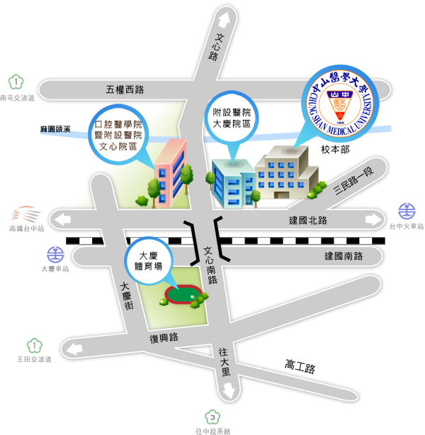
- 中山醫學大學附設醫院

搭乘高鐵:台中烏日高鐵站
- 轉乘高鐵免費接駁專車或85號公車，於中山醫學大學(口腔醫學大樓)站下車，往 建國北路(台中火車站方向)步行約5分鐘
- 轉搭台鐵通勤電車往北至大慶車站下車，出站後左轉，請過平交道後右轉建國 北路步行約6分鐘
搭乘台鐵:台中火車站或台中大慶車站
- 至台中火車者，需轉搭台鐵通勤電車往北至大慶火車站下車，出站後左轉，請過平交道後右轉建國北路步行約6分鐘
搭乘公車(可刷悠遊卡、台灣通上下車)
- 搭乘統聯客運公車73號、85號於醫學大學站下車。
- 搭乘統聯客運公車79號於大慶車站下車。
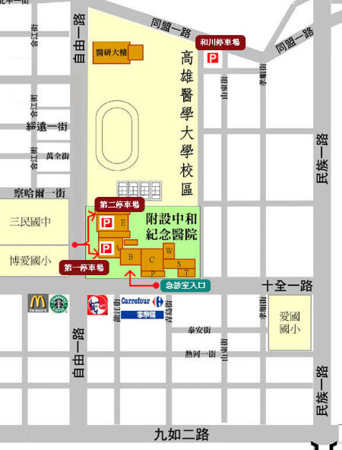
- 高雄醫學大學附設中和紀念醫院
  - 搭乘高鐵至左營站後，由高鐵站星巴克側邊出口進入左營捷運站。
  - 搭乘高雄捷運往小港方向到達後驛站(左營→生態園區→巨蛋→凹子底→後驛)。
  - 由1或2號出口搭乘30或29號接駁車。
  - 於高醫站下車即可。
停車資訊：
1.本院第一、二地下停車場，以時計費，前30分鐘內離場免費，之後每小時30元，當日最高收費300元。
2.自由路週邊停車計時收費。
3.同盟路周邊計次收費，每次30元，每六小時計費一次。
4.家樂福，購物停車免費優待。

教室位置圖：
1.由十全路大門進入後，右轉由批價櫃台旁的通道經消化系中心門診至S棟搭乘電梯至4F，出電梯後右轉即可到達。
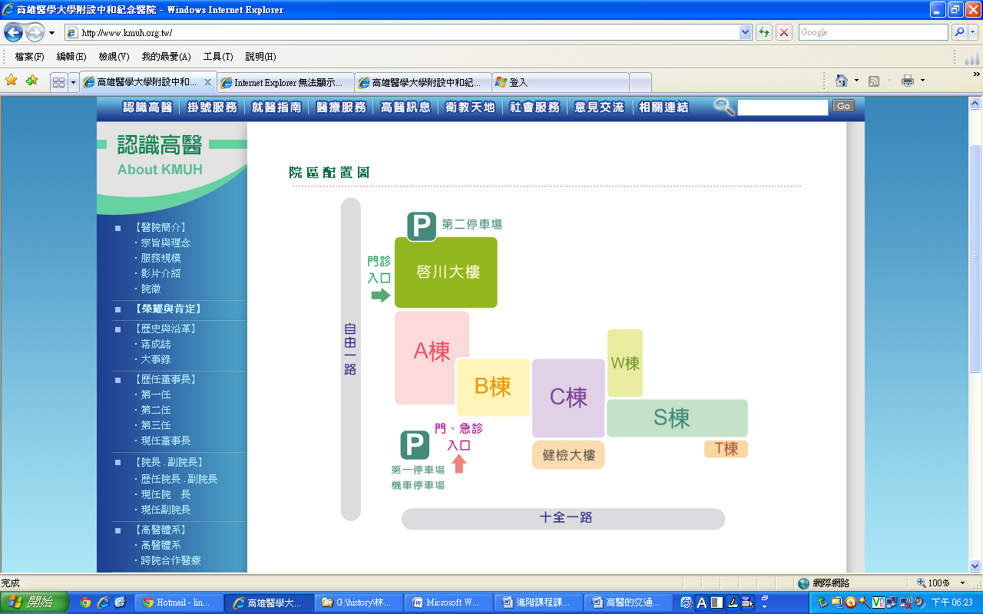
2.由自由路大門進入，經病友服務室後右轉，沿走道通往十全路大門，左轉批價櫃台旁的通道經消化系中心門診至S棟搭乘電梯至4F，出電梯後右轉即可到達。

